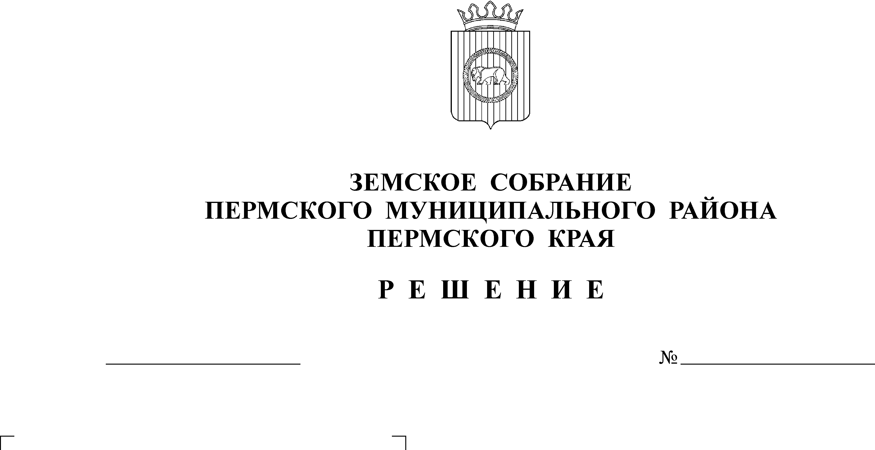
О внесении изменения в решение
Земского Собрания от 19.12.2008
№ 744 «Об утверждении Порядка
проверки сведений граждан при
поступлении на муниципальную
службу и муниципальных служащих
органов местного самоуправления
Пермского муниципального района
о доходах, об имуществе и обязательствах
имущественного характера»
27.11.2009
20

В целях приведения в соответствие с действующим законодательством и Уставом Пермского муниципального района
Земское Собрание РЕШАЕТ:
1. Внести в решение Земского Собрания от 19.12.2008 № 744 «Об утверждении порядка проверки сведений граждан при поступлении на муниципальную службу и муниципальных служащих органов местного самоуправления Пермского муниципального района о доходах, об имуществе и обязательствах имущественного характера» следующее изменение:
1.1. подпункт «б» пункта 1 Порядка изложить в новой редакции:
«б) муниципальными служащими, замещающими высшие и главные должности муниципальной службы;».
2. Настоящее решение вступает в силу с момента подписания.
3. Разместить настоящее решение на официальном сайте Пермского муниципального района www.permraion.ru.

Глава
муниципального района А.П. Кузнецов

